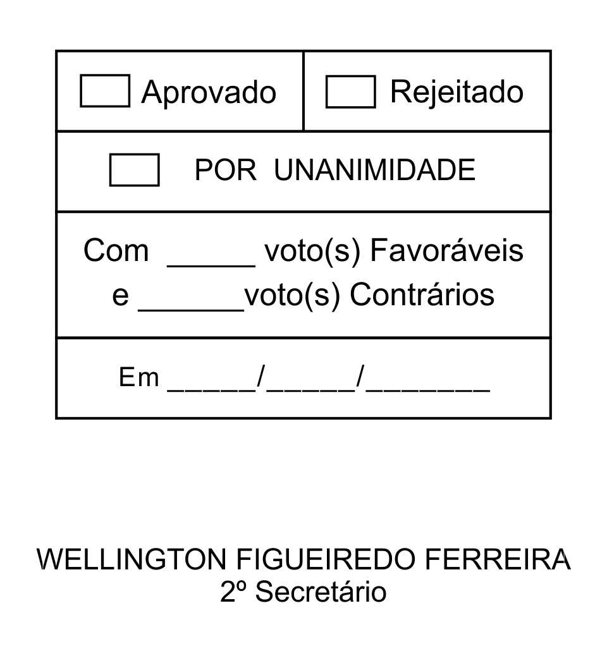
REQUERIMENTO Nº 26/2013

Solicita informações referentes à frota de veículos da Prefeitura da Estância Turística de São Roque

Excelentíssimo Senhor Presidente,

Muitos comentários – alguns deles oriundos das redes sociais da internet – têm sido ventilados referentes à frota de veículos da Prefeitura.

Trata-se de assunto do maior interesse público, haja vista que diz respeito a patrimônio da Municipalidade. É função precípua do Legislador a fiscalização dos atos do Poder Executivo, motivo pelo qual se justifica a presente propositura.

Posto isto, DONIZETE PLÍNIO ANTONIO DE MORAES, ALFREDO FERNANDES ESTRADA, ETELVINO NOGUEIRA, ISRAEL FRANCISCO DE OLIVEIRA, LUIZ GONZAGA DE JESUS, MAURO SALVADOR SGUEGLIA DE GÓES E RAFAEL MARREIRO DE GODOY, Vereadores da Câmara Municipal da Estância Turística de São Roque, REQUEREM ao Egrégio Plenário, observadas as formalidades regimentais vigentes, para que seja oficiado ao Excelentíssimo Senhor Prefeito, a fim de que se digne informar e encaminhar a esta Casa de Leis o que se segue:

- Informar qual o número de veículos (carros, motos, caminhões, ônibus, microônibus, etc) da Prefeitura Municipal especificando marca, modelo, ano de fabricação, placa, uso atual e departamento em que está sendo utlizado.

- Informar qual a quantidade de veículos (especificando-os: marca, modelo, ano de fabricação, e placa) que atualmente é utilizada para o transporte escolar.

Sala das Sessões, Dr. Júlio Arantes de Freitas, 05 de fevereiro de 2013

DONIZETE PLÍNIO ANTONIO DE MORAES

(DONIZETE CARTEIRO)
Vereador
PROTOCOLO Nº CETSR 05/02/2013 - 11:17:30 00945/2013
/les

CONTINUAÇÃO REQUERIMENTO 026/2013

ALFREDO FERNANDES ESTRADA  Vereador | ETELVINO NOGUEIRA  Vereador
ISRAEL FRANCISCO DE OLIVEIRA  (TOCO)  Vereador | LUIZ GONZAGA DE JESUS  Vereador
MAURO SALVADOR SGUEGLIA DE GÓES  Vereador | RAFAEL MARREIRO DE GODOY  Vereador

